**Особенный учитель для особенных детей**

  В жизни каждого человека есть люди, которые оказывают значительное, а зачастую и решающее влияние на формирование нашего характера, мировоззрения и жизненных ценностей.

На мой взгляд, эта нелёгкая задача в большей степени ложится на плечи учителей, воспитателей, педагогов, наставников.

Учительский труд – это труд тяжелый и ответственный: к каждому ученику нужно найти свой подход; уделить всем: и родителям, и детям - необходимое внимание; знать обо всём на свете, чтобы увлечь ребёнка и интересно раскрыть тему урока…

Но ведь работа педагогов не заканчивается, когда прозвенел звонок с последнего урока. Дома их ждёт проверка тетрадей, подготовка к занятиям, подбор учебного материала, ведение классного журнала, беседы с родителями учеников.

А если учитель работает с особенными детьми? Во сколько раз увеличивается его ответственность, сложность выполняемой работы?

Ни для кого ни секрет, что особенному ребёнку нужен особенный учитель. Далеко не каждый способен работать с детьми, имеющими ограничения в интеллектуальном развитии. Быть педагогом и наставником для таких ребят – призвание, зов сердца, так как именно от учителя зависит дальнейшая судьба такого ребенка.

Очень часто на таких детей смотрят свысока, даже осуждающе… но все-таки это обычные дети, хотя и особенные. Они так же любят сладости, шумные игры, так же старательно выводят буквы в тетрадочках. Многие из этих мальчишек и девчонок растут в трудных семьях, поэтому всей душой тянутся к доброму и хорошему.

На учителе особенных детей лежит огромная ответственность - не навредить, полностью отдать себя ученикам, чтобы дать им надежду на полноценное, светлое будущее. Я очень уважаю и ценю работу педагогов коррекционных школ. Моя мама работает именно с такими детьми. Я смело могу её назвать учителем с большой буквы.

Моя мама, Красноперова Галина Ивановна, работает учителем для особых детей уже более 20 лет. За эти годы она смогла воспитать более 100 учеников, которые в дальнейшем смогли снять диагноз, устроиться на достойную работу и жить полноценной жизнью.

Моя мама вечерами долго готовится к урокам. Чтобы урок был усвоен, Галина Ивановна, прежде всего, учитывает особенности характера каждого своего воспитанника. Она старается найти такие приемы работы, чтобы всем её ученикам было интересно, а главное – понятно. Но в обязанности моей мамы входит не только учебная, но и внеурочная деятельность детей. В школе-интернате, где она работает, жизнь не стоит на месте. Вместе с Галиной Ивановной дети участвуют во множестве мероприятий. Например, традицией стала «Неделя театра», где дети представляют целые сказочные постановки. Для развития ребят это играет большую роль, ведь им бывает довольно трудно открыто выступать для большого количества зрителей, но для их социализации это просто необходимо. Вот мама и пишет сценарий, который будет адаптирован для восприятия детей и прост в заучивании.

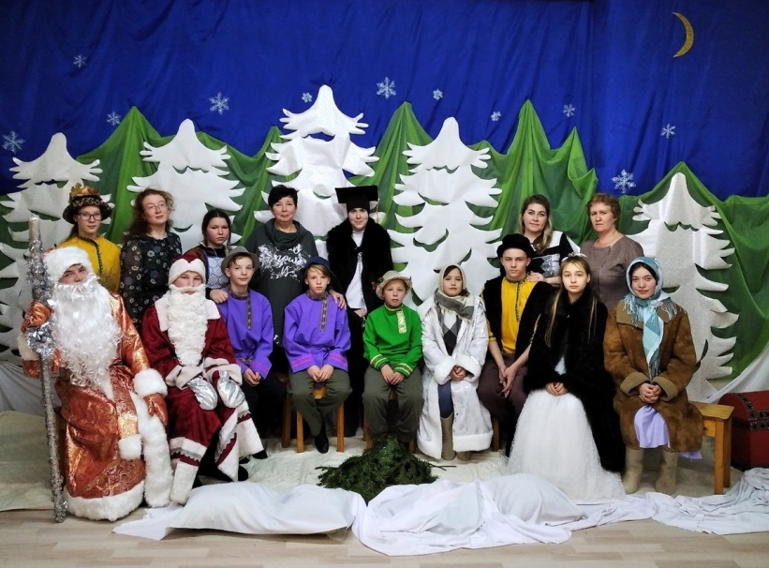

Сколько терпения, труда и желания должен иметь педагог, чтобы долго репетировать, радоваться каждой новой маленькой победе своих подопечных артистов. Как правило, подготовка тяжела, но проходит в доброй атмосфере, где мама старается дать ребятам уверенность в себе и раскрыть их лучшие стороны. Выступления бывают очень яркими и интересными, а также увлекательными для ребят, да и для всех, кто сидит в зале.

Вот так потихоньку, маленькими шажками, каждый день и каждую минуту идет тихое сражение за детские души особенных детей, детей, которые подчас не видели родительской ласки, никогда не бывали в театре, детей, которым куда сложнее жить в этом мире, чем нам.

Удивительно еще и то, что, несмотря на сложную работу, моя мама – самая

добрая и понимающая мама на свете. У нее хватает любви, доброты и душевного тепла не только для нас, но и для ее любимых особенных детей.

Можно смело сказать, что мама – Учитель и Человек с большой буквы, человек, который подарил свое сердце детям.